TÍTULO ATÉ 14 PALAVRAS, CENTRALIZADO, FONTE TIMES NEWS ROMAN 12, NEGRITO E CAIXA ALTA

Autor^{1*}, Autor², Autor³ (máximo de 10)
Instituição¹, Instituição², Instituição³, etc.
* e-mail do autor correspondente.
__________________________________________________________________________________________

RESUMO (CAIXA ALTA, ALINHAMENTO JUSTIFICADO, NEGRITO, TAMANHO 10, FONTE TIMES NEW ROMAN, SEM ESPAÇO ANTES E APÓS O PARÁGRAFO)
Máximo de 250 palavras, parágrafo único, justificado, fonte 10, times new roman, recuo do texto em 1 cm esquerdo e direito.
Palavras-chave: (máximo 5, diferentes das contidas no título do artigo).
Atenção: O resumo expandido deverá ter no máximo 4 páginas. Resumos com mais de 4 páginas serão desconsiderados.

INTRODUÇÃO (CAIXA ALTA, NEGRITO, TAMANHO 10, FONTE TIMES NEW ROMAN, ALINHAMENTO JUSTIFICADO)
Tamanho 10, Fonte Times New Roman, alinhamento justificado, recuo especial na primeira linha de 1,25 cm em cada parágrafo, espaçamento simples.
Na introdução os autores devem obrigatoriamente apresentar a(s) hipótese(s) e/ou o(s) objetivo(s) do trabalho. Nomes científicos, quando citados pela primeira vez no texto, devem ser escritos na íntegra: gênero, espécie e autor(es). Siglas e abreviaturas, ao aparecerem pela primeira vez no artigo, devem ser colocadas entre parênteses, precedidas do nome por extenso.
A revisão bibliográfica pode estar contida na introdução. As citações devem seguir o sistema de nome e ano (ver REFERÊNCIAS).

MATERIAL E MÉTODOS (CAIXA ALTA, NEGRITO, TAMANHO 10, FONTE TIMES NEW ROMAN, ALINHAMENTO JUSTIFICADO)

Coleta do material vegetal
Quando houver subitens, deverá ser obedecida a seguinte ordem: o primeiro subitem deverá ser em negrito, em caixa baixa, somente a primeira inicial maiuscula; o segundo subitem igual ao primeiro sem negrito.
Tamanho 10, Fonte Times New Roman, alinhamento justificado, recuo especial na primeira linha de 1,25 cm em cada parágrafo, espaçamento simples.
Artigos que envolvam plantas e outras formas de vida (fungos, insetos, etc.) devem apresentar o número de registro de tombamento em instituições que mantêm coleções científicas de acesso público ou uma justificativa para falta dessa informação. A omissão acarretará a recusa do manuscrito.
As fórmulas e equações devem ser inseridas com a função Equation do Word.

em que: C a massa do cimento (g), M a massa das partículas (g) e TU% o teor de umidade das partículas.

RESULTADOS E DISCUSSÃO (CAIXA ALTA, NEGRITO, TAMANHO 10, FONTE TIMES NEW ROMAN, ALINHAMENTO JUSTIFICADO)

Tamanho 10, Fonte Times New Roman, alinhamento justificado, recuo especial na primeira linha de 1,25 cm em cada parágrafo, espaçamento simples.
Tabelas e figuras deverão ser incluídas ao longo do texto, com títulos em caixa baixa, exceto a letra inicial, em português e em inglês. As tabelas devem ser produzidas em editor de texto (Word) e não podem ser inseridas no texto como figuras. As figuras, compostas por gráficos, fotografias e mapas, não devem conter sombreamento e contorno. As dimensões (largura e altura) não devem ser maiores que 15cm, sempre com orientação da página na forma retrato, com legendas na fonte Times New Roman, não-negrito e não-itálico. Os mapas devem ter escala gráfica. A soma do número de figuras e de tabelas não deve ultrapassar oito.
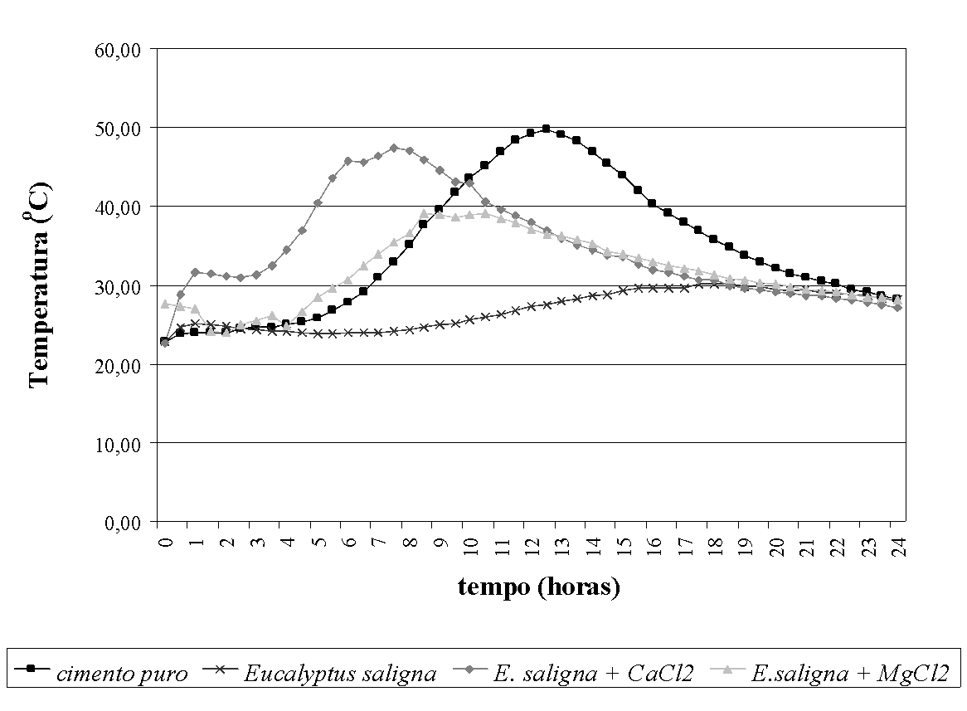
Figura 1. Curvas exotérmicas de hidratação do cimento puro, do cimento misturado com madeira de E. saligna e das misturas com adição de agentes aceleradores de cura.

Tamanho 10, Fonte Times New Roman, alinhamento justificado, recuo especial deslocamento de 1,5 cm, título abaixo da figura em português.

Tamanho 10, Fonte Times New Roman, alinhamento justificado, recuo especial deslocamento de 1,5 cm, título acima da tabela em português.

Tabela 4. Propriedades físicas dos painéis cimento-madeira produzidos com e sem adição de aceleradores de cura do cimento (CaCl₂ e MgCl₂).
Tratamento | Densidade (g/cm³) | AA 2h (%) | AA 24h (%)
T1 | 0,89^{b}  (8,14) | 38,43^{c}  (11,90) | 45,46^{b}  (11,30)
T2 | 1,06ª  (3,85) | 21,89^{d}  (8,11) | 29,11^{c}  (7,87)
T3 | 1,01ª  (5,28) | 27,14^{d}  (12,69) | 32,66^{c}  (12,01)
T4 | 0,72^{c}  (3,91) | 55,59ª  (4,55) | 62,83ª  (5,42)
T5 | 0,77^{c}  (3,51) | 41,29^{bc}  (9,64) | 44,07^{b}  (7,53)
T6 | 0,75^{c}  (4,24) | 45,82^{b}  (5,81) | 48,62^{b}  (4,95)
Legenda: AA, absorção de água após 2 ou 24 horas; e IE, o inchamento em espessura após 2 e 24 horas; Médias seguidas pela mesma letra, dentro da mesma coluna, não diferem estatisticamente ao nível de 5% de probabilidade pelo teste de Tukey; Valores entre parênteses indicam o coeficiente de variação (%).
Rodapé da tabela: Tamanho 8, Fonte Times New Roman, alinhamento justificado, sem recuo.

CONCLUSÕES (CAIXA ALTA, NEGRITO, TAMANHO 10, FONTE TIMES NEW ROMAN, ALINHAMENTO JUSTIFICADO)

Tamanho 10, Fonte Times New Roman, alinhamento justificado, espaçamento simples. Os itens seguem a mesma formatação com recuo especial deslocamento 0,63 cm.
Podem ser organizadas em forma de itens e não se admite citações bibliográficas. Por exemplo:

- A extração do óleo essencial das folhas de D. angustifolia em equipamento industrial demonstra ser viável, sendo possível obter óleo essencial de folhas frescas e secas.
- O percentual de rendimento da extração do óleo essencial das folhas secas é maior quando comparado ao percentual obtido com a extração realizada com as folhas frescas.

AGRADECIMENTOS (CAIXA ALTA, NEGRITO, TAMANHO 10, FONTE TIMES NEW ROMAN, ALINHAMENTO JUSTIFICADO)

Tamanho 10, Fonte Times New Roman, alinhamento justificado, recuo especial na primeira linha de 1,25 cm em cada parágrafo, espaçamento simples.
Item opcional. Se não houver agradecimentos o tópico deve ser suprimido.

REFERÊNCIAS (CAIXA ALTA, NEGRITO, TAMANHO 10, FONTE TIMES NEW ROMAN, ALINHAMENTO JUSTIFICADO)

Tamanho 10, Fonte Times New Roman, alinhamento justificado, espaçamento entre linhas simples, espaçamento depois: 6 pts.
Pelo menos 70% das referências devem ser de artigos científicos dos últimos 10 anos. O número de citações não deve ultrapassar a 25. As citações que estiverem em texto corrente devem estar em caixa baixa e as entre parênteses, em caixa alta. Quando houver três ou mais autores, a citação será feita utilizando-se “et al.” (em itálico). Todos os autores deverão ser citados nas referências. Ex.: Martins (2009); Campos e Leite (2009); Wendling et al. (2014); (LARCHER, 2006); (BARBOSA; FARIA, 2006); (VENDRAMINI et al., 2011). Quando houver mais de uma referência do mesmo autor em um mesmo ano, essas deverão ser distinguidas por letra minúscula após a data. Ex.: Machado (2011a); Machado (2011b). As referências bibliográficas devem estar em ordem alfabética, seguindo as normas da ABNT-NBR - 6023, assim como outros aspectos não contemplados nesta normativa, conforme exemplos abaixo:
a) Livro:
TEIXEIRA, W.; TOLEDO, M. C. M. de; FAIRCHILD, T. R.; TAIOLI, F. Decifrando a Terra. São Paulo: Oficina de Textos, 2 ed. 2009, 624 p.
b) Capítulo de livro:
MARTINS, F. R.; BATALHA, M. A. Formas de vida, espectro biológico de Raunkiaer e fisionomia da vegetação. In: FELFILI, J. M.; ENSENLOHR, P. V.; MELO, M. M, da R. F. de; ANDRADE, L. A. de; MEIRA NETO, J. A. A. Fitossociologia no Brasil: métodos e estudos de caso. Viçosa: Ed. UFV, 2011, 556 p.
c) Artigo de periódico:
PEREIRA, L. A.; PINTO SOBRINHO, F. de A.; COSTA NETO, S. V. Florística e estrutura de uma mata de terra firme na reserva de desenvolvimento sustentável rio Iratapuru, Amapá, Amazônia Oriental, Brasil. Floresta, Curitiba, v. 41, n. 1, p. 113 - 122, 2011.
COPENHAVER, P. E.; TINKER, D. B. Stand density and age affect tree-level structural and functional characteristics of young, postfire lodgepole pine in Yellowstone National Park, Forest Ecology and Management, Amsterdam, v. 320, p. 138 - 148, 2014.
e) Internet:
MISSOURI BOTANICAL GARDEN (MOBOT). Explore the beta release of web TROPICOS. Disponível em: <http://www.tropicos.org/> Acesso em: 01 dez. 2014.
f) Legislação:
BRASIL. Lei nº 12.651, de 25 de maio de 2012. Dispõe sobre a proteção da vegetação nativa; altera as Leis nos 6.938, de 31 de agosto de 1981, 9.393, de 19 de dezembro de 1996, e 11.428, de 22 de dezembro de 2006; revoga as Leis nos 4.771, de 15 de setembro de 1965, e 7.754, de 14 de abril de 1989, e a Medida Provisória no 2.166-67, de 24 de agosto de 2001; e dá outras providências. Diário Oficial da União, Brasília, DF, vinte cinco de maio de 2012. Disponível em: <http://www.planalto.gov.br/ccivil_03/_Ato2011-2014/2012/Lei/L12651.htm>. Acesso em: 01 dez. 2014.
g) Norma Técnica:
ASSOCIAÇÃO BRASILEIRA DE NORMAS TÉCNICAS. NBR 10520: informação e documentação: citações em documentos: apresentação. Rio de Janeiro, 2002.

